
Università degli Studi di Napoli Federico II
Corso di Laurea in Ingegneria Informatica
Corso di Ingegneria del Software
Prof. A.R. Fasolino - A.A. 2025-26...
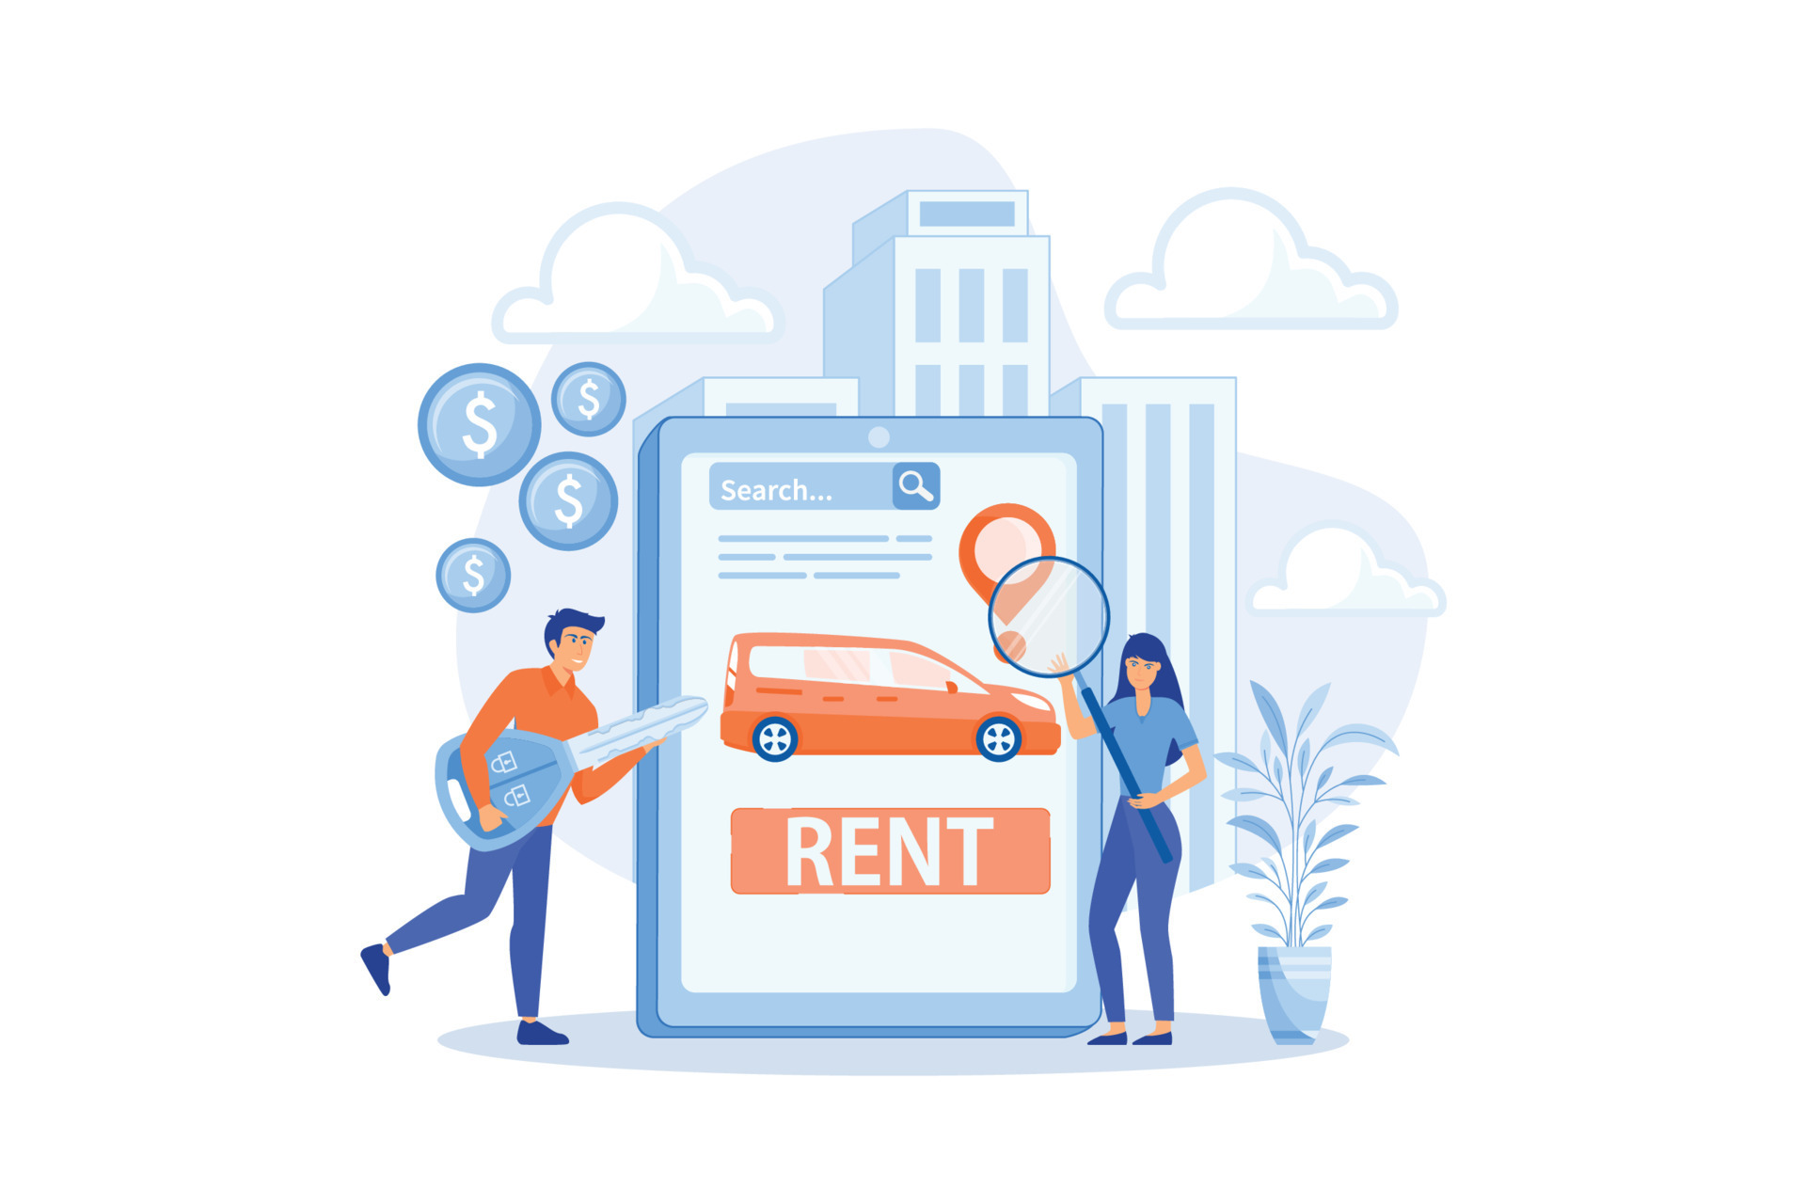

TEMPLATE PER IL PROGETTO
DI INGEGNERIA DEL SOFTWARE
“SISTEMA SOFTWARE PER GESTIONE PRENOTAZIONE DI POSTAZIONI IN BIBLIOTECA UNIVERSITARIA”

INDICE

1. Specifiche informali 1
2. Analisi e specifica dei requisiti 2
2.1 Analisi nomi-verbi 2
2.2 Revisione dei requisiti 3
2.3 Glossario dei termini 3
2.4 Classificazione dei requisiti 4
2.4.1 Requisiti funzionali 4
2.4.2 Requisiti sui dati 5
2.4.3 Vincoli / Altri requisiti 5
2.5 Modellazione dei casi d’uso 6
2.5.1 Attori e casi d’uso 6
2.5.2 Diagramma dei casi d’uso 7
2.5.3 Scenari 7
2.6 Diagramma delle classi 10
2.6.1 Responsabilità 11
2.7 Diagrammi di sequenza 13
2.7.1 Registrazione 13
2.7.2 Accesso 13
2.7.3 AggiungiAuto 14
3. Piano di test funzionale 16
3.1 Registrazione 16
4. Progettazione 19
4.1 Diagramma delle classi 19
4.1.1 Traduzione classi ed associazioni 19
4.1.2 Pattern BCED 20
4.1.2.1 Package Boundary 20
4.1.2.2 Package Controller 20
4.1.2.3 Package Entity 21
4.1.2.4 Package Database 22
4.2 Diagrammi di sequenza 24
4.2.1 Registrazione 24
4.2.2 Accesso 25
5. Implementazione 29
5.1 Package Database 29
5.2 Package Entity 31
5.3 Package Controller 32
5.4 Package Boundary 33
5.5 Package DTO 35
5.6 Diagramma di Deployment 35
6. Testing 37
6.1 Test strutturale 37
6.1.1 Complessità ciclomatica 37
6.1.1.1 inserisciAutoModifiche – GestioneParcoAuto 37
6.2 JUnit – Test di Unità 38
6.3 Test funzionale 39

Specifiche informali
Sistema di Prenotazione di Postazioni in Biblioteca Universitaria
Si desidera sviluppare un sistema software per la gestione della prenotazione di postazioni di studio all’interno di una biblioteca universitaria. Il sistema dovrà consentire agli studenti di prenotare una postazione in specifiche fasce orarie, visualizzare le proprie prenotazioni e accedere ai servizi della biblioteca in modo organizzato. Il sistema coinvolge due tipologie di utenti: studenti e bibliotecari, ciascuna con funzionalità e permessi specifici.

Descrizione del Sistema:
Il sistema consente la registrazione di utenti tramite autenticazione con credenziali personali. Al momento della registrazione, ciascun utente deve specificare il proprio ruolo, scegliendo tra studente o bibliotecario, oltre a fornire nome, cognome, email istituzionale e numero di matricola o codice identificativo interno.
Ogni bibliotecario ha la possibilità di creare e gestire una o più sale studio. Per ciascuna sala, mediante apposita interfaccia grafica, è possibile specificare un nome, una descrizione, il numero totale di postazioni disponibili e gli orari di apertura giornalieri. Ogni sala può essere suddivisa opzionalmente in aree differenti, ad esempio area silenziosa, area consultazione o area lavoro di gruppo. Il bibliotecario può inoltre visualizzare in ogni momento l’elenco delle prenotazioni effettuate per ciascuna sala e monitorarne lo stato.
Ogni studente autenticato dispone di una propria interfaccia nella quale può consultare le sale disponibili e verificare, per ciascun giorno, le fasce orarie prenotabili. Una prenotazione viene effettuata selezionando una sala, una data, una fascia oraria e, se prevista, una specifica area o una specifica postazione. Il sistema deve impedire che una stessa postazione venga assegnata contemporaneamente a più studenti nella medesima fascia oraria. Una volta completata la prenotazione, essa entra nello stato “attiva”.
Lo studente può visualizzare all’interno del proprio profilo personale l’elenco delle prenotazioni effettuate, con le relative informazioni di sala, data, orario e stato. Deve inoltre essere possibile annullare una prenotazione entro un certo limite temporale precedente all’inizio della fascia prenotata. In caso di annullamento, la postazione torna automaticamente disponibile per altri utenti.
Nel giorno della prenotazione, lo studente può effettuare il check-in tramite una apposita interfaccia grafica, selezionando la prenotazione attiva e confermando la propria presenza. Per semplicità, si può supporre che il check-in debba essere effettuato entro un intervallo di tempo limitato rispetto all’orario di inizio della prenotazione. Se il check-in non viene effettuato entro tale intervallo, la prenotazione passa automaticamente nello stato “scaduta” e la postazione viene resa nuovamente disponibile.
Il bibliotecario, attraverso la propria interfaccia, può consultare in tempo reale la situazione delle sale, visualizzando il numero di postazioni occupate, il numero di postazioni libere e l’elenco delle prenotazioni attive per la giornata corrente. Deve inoltre essere possibile accedere a uno storico delle prenotazioni per ciascuna sala e per ciascuno studente.
Ogni studente ha accesso a un profilo personale che consente di consultare le prenotazioni future, quelle passate, quelle annullate ed eventualmente il numero totale di accessi effettuati alla biblioteca. I bibliotecari, attraverso un’interfaccia dedicata, possono monitorare l’andamento complessivo del servizio, visualizzando il tasso di occupazione delle sale, il numero di prenotazioni giornaliere e il numero di prenotazioni non confermate tramite check-in.
Il sistema dovrà essere accessibile via web sia da desktop che da dispositivi mobili, con un’interfaccia grafica intuitiva e responsiva. È previsto un sistema di notifiche che avvisi gli studenti della conferma della prenotazione, di eventuali annullamenti e dell’approssimarsi dell’orario prenotato. Il sistema dovrà inoltre garantire la protezione dei dati personali e una corretta gestione dei permessi e delle visibilità tra studenti e bibliotecari

Analisi e specifica dei requisiti

Analisi nomi-verbi
Il sistema consente la registrazione di utenti tramite autenticazione con credenziali personali. Al momento della registrazione, ciascun utente deve specificare il proprio ruolo, scegliendo tra studente o bibliotecario, oltre a fornire nome, cognome, email istituzionale e numero di matricola o codice identificativo interno.
Ogni bibliotecario ha la possibilità di creare e gestire una o più sale studio. Per ciascuna sala, mediante apposita interfaccia grafica, è possibile specificare un nome, una descrizione, il numero totale di postazioni disponibili e gli orari di apertura giornalieri. Ogni sala può essere suddivisa opzionalmente in aree differenti, ad esempio area silenziosa, area consultazione o area lavoro di gruppo. Il bibliotecario può inoltre visualizzare in ogni momento l’elenco delle prenotazioni effettuate per ciascuna sala e monitorarne lo stato.
Ogni studente autenticato dispone di una propria interfaccia nella quale può consultare le sale disponibili e verificare, per ciascun giorno, le fasce orarie prenotabili. Una prenotazione viene effettuata selezionando una sala, una data, una fascia oraria e, se prevista, una specifica area o una specifica postazione. Il sistema deve impedire che una stessa postazione venga assegnata contemporaneamente a più studenti nella medesima fascia oraria. Una volta completata la prenotazione, essa entra nello stato “attiva”.
Lo studente può visualizzare all’interno del proprio profilo personale l’elenco delle prenotazioni effettuate, con le relative informazioni di sala, data, orario e stato. Deve inoltre essere possibile annullare una prenotazione entro un certo limite temporale precedente all’inizio della fascia prenotata. In caso di annullamento, la postazione torna automaticamente disponibile per altri utenti.
Nel giorno della prenotazione, lo studente può effettuare il check-in tramite una apposita interfaccia grafica, selezionando la prenotazione attiva e confermando la propria presenza. Per semplicità, si può supporre che il check-in debba essere effettuato entro un intervallo di tempo limitato rispetto all’orario di inizio della prenotazione. Se il check-in non viene effettuato entro tale intervallo, la prenotazione passa automaticamente nello stato “scaduta” e la postazione viene resa nuovamente disponibile.
Il bibliotecario, attraverso la propria interfaccia, può consultare in tempo reale la situazione delle sale, visualizzando il numero di postazioni occupate, il numero di postazioni libere e l’elenco delle prenotazioni attive per la giornata corrente. Deve inoltre essere possibile accedere a uno storico delle prenotazioni per ciascuna sala e per ciascuno studente.
Ogni studente ha accesso a un profilo personale che consente di consultare le prenotazioni future, quelle passate, quelle annullate ed eventualmente il numero totale di accessi effettuati alla biblioteca. I bibliotecari, attraverso un’interfaccia dedicata, possono monitorare l’andamento complessivo del servizio, visualizzando il tasso di occupazione delle sale, il numero di prenotazioni giornaliere e il numero di prenotazioni non confermate tramite check-in.
Il sistema dovrà essere accessibile via web sia da desktop che da dispositivi mobili, con un’interfaccia grafica intuitiva e responsiva. È previsto un sistema di notifiche che avvisi gli studenti della conferma della prenotazione, di eventuali annullamenti e dell’approssimarsi dell’orario prenotato. Il sistema dovrà inoltre garantire la protezione dei dati personali e una corretta gestione dei permessi e delle visibilità tra studenti e bibliotecari.
LEGENDA:
Classe
Attributo
Funzionalità
Attore
Classe-Attore

Revisione dei requisiti
Si riporta di seguito una versione revisionata della traccia.
- Il sistema deve offrire all’Utente una funzionalità per registrarsi.
- Di ogni Utente si vuole memorizzare nome, cognome, email istituzionale, numero di matricola o codice identificativo interno, ruolo (Studente o Bibliotecario). Nel caso dello Studente si vuole memorizzare il contatore totale degli accessi effettuati.
- Il sistema deve offrire all'Utente una funzionalità per accedere.
- Il sistema deve offrire all’Utente una funzionalità per effettuare il log-out.
- Il sistema deve offrire al Bibliotecario una funzionalità per creare e gestire una o più Sale Studio.
- Di ogni Sala si vuole memorizzare un nome, una descrizione, il numero totale di postazioni disponibili e gli orari di apertura
- Di ogni Area si vuole memorizzare il tipo.
- Il sistema deve offrire al Bibliotecario una funzionalità per visualizzare, in ogni momento, l'elenco delle Prenotazioni effettuate per ciascuna Sala.
- Il sistema deve offrire al Bibliotecario una funzionalità per monitorare, in ogni momento, lo stato delle Prenotazioni effettuate per ciascuna Sala.
- Il sistema deve offrire allo Studente una funzionalità per consultare le Sale disponibili.
- Il sistema deve offrire allo Studente una funzionalità per verificare, per ciascun giorno, le fasce orarie prenotabili.
- Il sistema deve offrire allo Studente una funzionalità per effettuare una Prenotazione.
- Di ogni Prenotazione si vuole memorizzare la Sala, la data, la fascia oraria, l'eventuale area o Postazione specifica e lo stato.
- Di ogni Postazione si vuole memorizzare un codice identificativo.
- Il sistema deve impedire che una stessa Postazione venga assegnata contemporaneamente a più Studenti nella medesima fascia oraria.
- Il sistema deve, una volta completata la Prenotazione, cambiare lo stato della stessa in “attiva”.
- Il sistema deve offrire allo Studente una funzionalità per visualizzare l'elenco delle Prenotazioni effettuate.
- Il sistema deve offrire allo Studente una funzionalità per annullare una Prenotazione entro un certo limite temporale precedente all'inizio della fascia oraria prenotata.
- Il sistema deve, in caso di annullamento di una Prenotazione, rendere la Postazione disponibile per altri Utenti in maniera automatica.
- Il sistema deve offrire allo Studente una funzionalità per effettuare il check-in della propria Prenotazione.
- Il sistema deve garantire una gestione della configurazione del tempo limite per poter effettuare il check-in.
- Il sistema deve modificare automaticamente lo stato della Prenotazione in “scaduta” e rendere nuovamente disponibile la Postazione qualora il check-in non venga effettuato entro il limite temporale previsto.
- Il sistema deve offrire al Bibliotecario una funzionalità per visualizzare il numero di Postazioni libere ed occupate.
- Il sistema deve offrire al Bibliotecario una funzionalità per visualizzare l'elenco delle Prenotazioni attive per la giornata corrente.
- Il sistema deve offrire al Bibliotecario una funzionalità per accedere ad uno storico delle Prenotazioni effettuate per ciascuna Sala e per ciascuno Studente.
- Il sistema deve offrire allo Studente una funzionalità per consultare il numero totale di accessi effettuati alla biblioteca.
- Il sistema deve fornire al Bibliotecario una funzionalità per monitorare l'andamento complessivo del servizio.
- Il sistema deve essere accessibile via web sia da desktop che da dispositivi mobili.
- Il sistema deve inviare una Notifica allo Studente per confermare la Prenotazione, comunicare eventuali annullamenti o avvisare dell'approssimarsi dell'orario prenotato.
- Il sistema deve garantire la protezione dei dati personali.
- Il sistema deve garantire una corretta gestione dei permessi e delle visibilità tra Studenti e Bibliotecari.

Glossario dei termini

Termine | Descrizione | Sinonimi
Utente | Persona che interagisce con il sistema come esterno, ossia prima di aver effettuato l’autenticazione | Guest, Ospite
Studente | Utente autenticato specializzato nel ruolo di Studente, in grado di consultare e Prenotare Postazioni
Bibliotecario | Utente autenticato specializzato nel ruolo di Bibliotecario, responsabile della creazione e gestione delle Aule Studio e del monitoraggio del servizio | Amministratore
Sale studio | Sezione fisica di una biblioteca eventualmente suddivisa in Aree diverse e contenente diverse Postazioni | Aula studio, aula, sala
Prenotazione | Atto formale che consente ad uno Studente di riservarsi una Postazione in una determinata Aula Studio
Fascia oraria | Intervallo temporale in cui una Prenotazione è attiva o in cui si può effettuare una Prenotazione | Turno
Check-in | Atto formale che consente ad uno Studente di confermare la propria presenza per la Prenotazione effettuata
Stato della prenotazione | Attributo della Prenotazione che indica se essa è ancora attiva, scaduta o passata
Notifica | Funzione offerta dal servizio di Notifiche che consente di informare gli Studenti di eventi legati alla propria Prenotazione (conferma, annullamento…) | Avviso

Classificazione dei requisiti

Requisiti funzionali

ID | Requisito | Origine (n. frase dei requisiti revisionati)
RF01 | Il sistema deve offrire all’Utente una funzionalità per registrarsi | 1
RF02 | Il sistema deve offrire all'Utente una funzionalità per accedere | 3
RF03 | Il sistema deve offrire all’Utente una funzionalità per effettuare il log-out | 4
RF04 | Il sistema deve offrire al Bibliotecario una funzionalità per creare e gestire una o più Sale Studio | 5
RF05 | Il sistema deve offrire al Bibliotecario una funzionalità per visualizzare, in ogni momento, l'elenco delle Prenotazioni effettuate per ciascuna Sala | 8
RF06 | Il sistema deve offrire al Bibliotecario una funzionalità per monitorare, in ogni momento, lo stato delle Prenotazioni effettuate per ciascuna Sala | 9
RF07 | Il sistema deve offrire allo Studente una funzionalità per consultare le Sale disponibili | 10
RF08 | Il sistema deve offrire allo Studente una funzionalità per verificare, per ciascun giorno, le fasce orarie prenotabili | 11
RF09 | Il sistema deve offrire allo Studente una funzionalità per effettuare una Prenotazione | 12
RF10 | Il sistema deve impedire che una stessa postazione venga assegnata contemporaneamente a più Studenti nella medesima fascia oraria | 15
RF11 | Il sistema deve, una volta completata la Prenotazione, cambiare lo stato della stessa in “attiva” | 16
RF12 | Il sistema deve offrire allo Studente una funzionalità per visualizzare l'elenco delle Prenotazioni effettuate | 17
RF13 | Il sistema deve offrire allo Studente una funzionalità per annullare una Prenotazione entro un certo limite temporale precedente all'inizio della fascia oraria prenotata | 18
RF14 | Il sistema deve, in caso di annullamento di una Prenotazione, rendere la Postazione disponibile per altri Utenti in maniera automatica | 19
RF15 | Il sistema deve offrire allo Studente una funzionalità per effettuare il check-in della propria Prenotazione | 20
RF16 | Il sistema deve garantire una gestione della configurazione del tempo limite per poter effettuare il check-in | 21
RF17 | Il sistema deve modificare automaticamente lo stato della Prenotazione in “scaduta” e rendere nuovamente disponibile la Postazione qualora il check-in non venga effettuato entro il limite temporale previsto | 22
RF18 | Il sistema deve offrire al Bibliotecario una funzionalità per visualizzare il numero di Postazioni libere ed occupate | 23
RF19 | Il sistema deve offrire al Bibliotecario una funzionalità per visualizzare l'elenco delle Prenotazioni attive per la giornata corrente | 24
RF20 | Il sistema deve offrire al Bibliotecario una funzionalità per accedere ad uno storico delle Prenotazioni effettuate per ciascuna Sala e per ciascuno Studente | 25
RF21 | Il sistema deve offrire allo Studente una funzionalità per consultare il numero totale di accessi effettuati alla biblioteca | 26
RF22 | Il sistema deve fornire al Bibliotecario una funzionalità per monitorare l'andamento complessivo del servizio | 27
RF23 | Il sistema deve inviare una Notifica allo Studente per confermare la Prenotazione, comunicare eventuali annullamenti o avvisare dell'approssimarsi dell'orario prenotato | 29

Requisiti sui dati

ID | Requisito | Origine (n. frase dei requisiti revisionati)
RD01 | Di ogni Utente si vuole memorizzare nome, cognome, email istituzionale, numero di matricola o codice identificativo interno, ruolo (Studente o Bibliotecario). Nel caso dello Studente si vuole memorizzare il contatore totale degli accessi effettuati | 2
RD02 | Di ogni Sala si vuole memorizzare un nome, una descrizione, il numero totale di postazioni disponibili, gli orari di apertura | 6
RD03 | Di ciascuna Area si vuole memorizzare il tipo | 7
RD04 | Di ogni Prenotazione si vuole memorizzare la Sala, la data, la fascia oraria, l'eventuale area o Postazione specifica e lo stato | 13
RD05 | Di ogni Postazione si vuole memorizzare un codice identificativo | 14

Requisiti Non Funzionali di Qualità (si può fare riferimento alle caratteristiche dello Standard ISO 25010)

ID | Categoria | Descrizione | Metrica | Valore atteso | Verifica
RQ-QUAL-01 | Idoneità funzionale | Il sistema deve impedire overbooking garantendo l’assegnazione univoca delle Postazioni | Tasso di assegnazioni corrette | 100% | Test funzionali di concorrenza
RQ-QUAL-02 | Efficienza prestazionale | Il sistema deve garantire tempi di risposta ridotti per le operazioni di consultazione e di Prenotazione delle Sale Studio | Tempo di risposta di consultazione e di prenotazione | < 1.5sec | Load test, stress testing
RQ-QUAL-03 | Sicurezza | Il sistema deve garantire la protezione dei dati personali | Numero di vulnerabilità critiche relative all'esposizione dei dati | 0 | Test di affidabilità con dati reali
RQ-QUAL-04 | Sicurezza | Il sistema deve applicare un controllo degli accessi basato sui ruoli separando le funzionalità tra Studente e Bibliotecario | Percentuale di tentativi di accesso ad aree non autorizzate bloccati dal sistema | 100% | Test di validazione dei ruoli
RQ-QUAL-05 | Usabilità | Il sistema deve permettere agli Studenti di completare una Prenotazione in modo intuitivo | Tempo completamento dell’operazione | ≤ 5 minuti | Test con utenti reali
RQ-QUAL-06 | Portabilità | Il sistema deve essere accessibile via web sia da desktop che da dispositivi mobili | Risoluzioni dello schermo supportate senza perdita di funzionalità | > 99.5% (da risoluzioni mobili e desktop) | Test manuale su emulatori e dispositivi fisici
RQ-QUAL-07 | Efficienza prestazionale | Il sistema deve notificare tempestivamente gli Studenti riguardo la conferma o l’annullamento delle Prenotazioni effettuate | Tempo di latenza | < 3 sec | Test funzionali con verifica dei timestamp

Vincoli / Altri requisiti

ID | Requisito | Origine (n. frase dei requisiti revisionati)
V01 | Per l’invio di Notifiche di conferma o di annullamento della Prenotazione, deve essere disponibile un sistema di messaggistica esterno al sistema
V02 | Il sistema deve consentire il check-in entro un intervallo di tempo limitato rispetto all’orario di inizio della Prenotazione

Modellazione dei casi d’uso

Attori e casi d’uso

Attori Primari:
- Utente
- Utente registrato
- Studente
- Bibliotecario
- Tempo
Attori Secondari:
- Servizio di notifiche

Casi d’uso:
- UC1: Registrazione
- UC2: Log-in
- UC3: Log-out
- UC4: GestioneAuleStudio
- UC5: MonitoraggioSale
- UC6: EffettuaPrenotazione
- UC7: VisualizzaProfilo
- UC8: AnnullaPrenotazione
- UC9: Check-in
- UC10: GestioneScadenzaAutomaticaPrenotazione
- UC11: ConsultazioneStoricoPrenotazioni
- UC12: MonitoraggioAndamentoServizi

Casi d’uso di inclusione:
- UC13: ConsultazioneDisponibilitàSaleStudio
- UC14: VisualizzazioneFasceOrarieDisponibili
- UC15: AggiornamentoStatoPrenotazione
- UC16: InvioNotifica
- UC17: InvioPromemoria

Casi d’uso di estensione:
- UC18: SelezionePostazioneSpecifica
- UC19: SelezioneAreaSpecifica
Caso d’uso | Attori Primari | Attori Secondari | Incl. / Ext. | Requisiti corrispondenti
UC1: Registrazione | Utente | - | - | RF01
UC2: Log-in | Utente Registrato | - | - | RF02
UC3: Log-out | Utente Registrato | - | - | RF03
UC4: GestioneAuleStudio | Bibliotecario | - | - | RF04
UC5: MonitoraggioSale | Bibliotecario | - | - | RF05, RF06, RF18, RF19
UC6: EffettuaPrenotazione | Studente | Servizio di notifiche | Include:  - ConsultazioneDisponibilitàSaleStudio  - VisualizzazioneFasceOrarieDisponibili  - AggiornamentoStatoPrenotazione  - InvioNotifica  Extends:  - SelezionePostazioneSpecifica  - SelezioneAreaSpecifica | RF09
UC7: VisualizzaProfilo | Studente | - | - | RF12, RF21
UC8: AnnullamentoPrenotazione | Studente | Servizio di notifiche | Include:  - AggiornamentoStatoPrenotazione  - InvioNotifica | RF13
UC9: Check-in | Studente | - | Include:  - AggiornamentoStatoPrenotazione  - InvioPromemoria | RF15
UC10: GestioneScadenzaAutomaticaPrenotazione | Tempo | - | - | RF17
UC11: ConsultazioneStoricoPrenotazioni | Bibliotecario | - | - | RF20
UC12: MonitoraggioAndamentoServizi | Bibliotecario | - | - | RF22
UC13: ConsultazioneDisponibilitàSale Studio | Studente | - | Incluso in EffettuaPrenotazione | RF07
UC14: VisualizzazioneFasceOrarieDisponibili | Studente | - | Incluso in EffettuaPrenotazione | RF08
UC15: AggiornamentoStatoPrenotazione | - | - | Incluso in EffettuaPrenotazione, AnnullaPrenotazione e Check-in | RF11, RF14, RF17
UC16: InvioNotifica | Studente | Servizio di notifiche | Incluso in EffettuaPrenotazione e AnnullaPrenotazione | RF23
UC17: InvioPromemoria | Tempo | Servizio di notifiche | Incluso in Check-in | RF23
UC18: SelezionePostazioneSpecifica | Studente | - | Estende:  - Effettua Postazione | RF01
UC19: SelezioneAreaSpecifica | Studente | - | Estende:  - Effettua Postazione | RF01

Diagramma dei casi d’uso

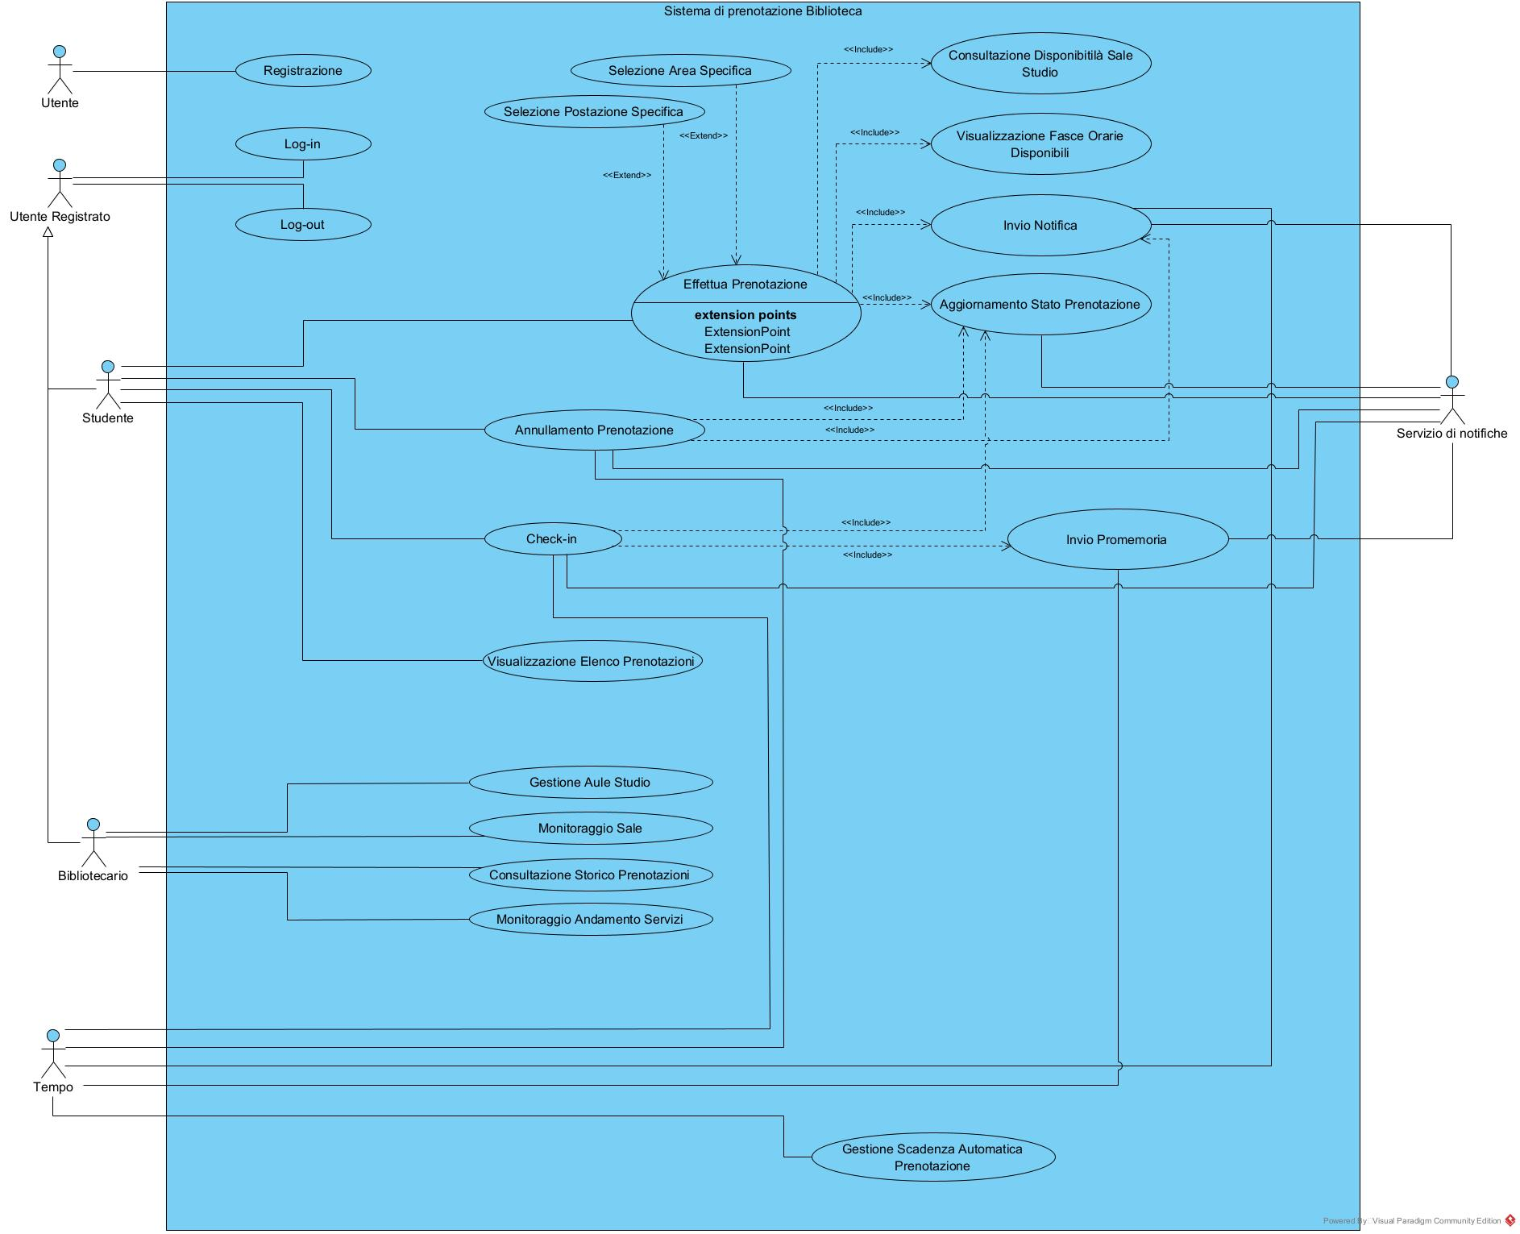

Scenari

Selezionare un caso d’uso (dunque una funzionalità) per ogni membro del gruppo, da sviluppare fino alla codifica in Java (dunque, diagramma di sequenza di analisi raffinato, diagramma di sequenza di progettazione, implementazione e test del caso d’uso scelto).
Riportare in questa sezione lo scenario principale per il caso d’uso scelto, come nel seguente esempio

Caso d’uso: | Registrazione
Attore primario | Utente
Attore secondario | -
Descrizione | Un Utente richiede la registrazione per ottenere l’accesso ai servizi del sistema
Pre-Condizioni | L’Utente è uno Studente o un Bibliotecario
Sequenza di eventi  principale | - Il caso d’uso inizia quando l’Utente richiede la registrazione  - L’Utente deve specificare il proprio ruolo, scegliendo tra Studente o Bibliotecario, oltre a fornire nome, cognome, email istituzionale e numero di matricola o codice identificativo interno  - Il sistema controlla che i dati inseriti siano validi sintatticamente  - if le verifiche sono andate a buon fine  - Il sistema controlla che l’email istituzionale non sia già registrata  - if le verifiche sono andate a buon fine  - Il sistema controlla che il numero di matricola non sia già registrato  - if le verifiche sono andate a buon fine  - Il sistema memorizza i dati inseriti
Post-Condizioni | Il sistema ha memorizzato i dati inseriti e l’Utente può effettuare l’accesso
Casi d’uso correlati | -
Sequenza di eventi  alternativi | Al punto 3, se le verifiche non sono andate a buon fine, il sistema chiederà all’Utente di correggerli  Al punto 3.2, se l’email istituzionale è già registrata, il sistema restituisce un ERRORE all’Utente  Al punto 3.2.2, se il numero di matricola è già registrato, il sistema restituisce un ERRORE all’Utente
Caso d’uso: | Log-in
Attore primario | Utente Registrato
Attore secondario | -
Descrizione | Un Utente Registrato richiede il Log-in per accedere ai servizi dedicati al proprio ruolo
Pre-Condizioni | L’Utente ha effettuato la registrazione
Sequenza di eventi  principale | - Il caso d’uso inizia quando l’Utente Registrato vuole accedere al sistema  - L’Utente Registrato inserisce email istituzionale e password  - Il sistema controlla che i dati inseriti siano validi sintatticamente  - if le verifiche sono andate a buon fine  - Il sistema controlla la corrispondenza tra i dati inseriti e quelli memorizzati  - if le verifiche sono andate a buon fine  - Il sistema reindirizza l’Utente Registrato alla schermata specifica del proprio ruolo
Post-Condizioni | L’Utente Registrato è autenticato e reindirizzato alla propria area riservata
Casi d’uso correlati | -
Sequenza di eventi  alternativi | Al punto 4, se le verifiche non sono andate a buon fine, il sistema chiederà all’Utente Registrato di correggerli  Al punto 4.2, se non c’è corrispondenza tra i dati inseriti e quelli memorizzati, il sistema restituisce un ERRORE all’Utente Registrato
Caso d’uso: | Log-out
Attore primario | Utente Registrato
Attore secondario | -
Descrizione | Un Utente Registrato richiede il Log-out per uscire dalla sua area riservata
Pre-Condizioni | L’Utente Registrato ha effettuato il Log-in
Sequenza di eventi  principale | - Il caso d’uso inizia quando l’Utente Registrato vuole uscire dal sistema  - L’Utente Registrato viene reindirizzato alla schermata di Log-in
Post-Condizioni | L’Utente Registrato ha abbandonato la sua area riservata ed è stato reindirizzato alla schermata di Log-in
Casi d’uso correlati | -
Sequenza di eventi  alternativi | -
Caso d’uso: | Check-in
Attore primario | Studente
Attore secondario | -
Descrizione | Uno Studente effettua il check-in il giorno della prenotazione per confermare la propria presenza
Pre-Condizioni | Lo Studente ha effettuato una prenotazione e l’orario rientra nell’intervallo di tempo limitato consentito per l’operazione di check-in
Sequenza di eventi  principale | - Il caso d’uso inizia quando lo Studente vuole effettuare il check-in  - Il Servizio di Notifiche avvisa lo Studente dell’approssimarsi dell’orario prenotato  - <<include>> InvioPromemoria  - If(?) Se l’intervallo di tempo per effettuare il check-in è scaduto, la prenotazione passa automaticamente nello stato “scaduta” e la postazione viene resa nuovamente disponibile altrimenti(?)  - Lo Studente visualizza l’elenco delle prenotazioni effettuate  - Include  - if ci sono prenotazioni attive  - Lo Studente conferma la propria presenza  - Il sistema verifica che la richiesta sia arrivata entro l’intervallo di tempo limitato configurato rispetto all’orario di inizio della prenotazione  - Se l’intervallo di tempo per effettuare il check-in è scaduto, la prenotazione passa automaticamente nello stato “scaduta” e la postazione viene resa nuovamente disponibile  - Lo stato della prenotazione cambia in “confermata”  - <<include>> AggiornamentoStatoPrenotazione
Post-Condizioni | Lo Studente ha confermato la propria presenza e lo stato della prenotazione è stato aggiornato
Casi d’uso correlati | InvioPromemoria, AggiornamentoStatoPrenotazione
Sequenza di eventi  alternativi | -
Caso d’uso: | VisualizzaProfilo
Attore primario | Studente
Attore secondario | -
Descrizione | Lo Studente vuole accedere al suo profilo personale per visualizzare l’elenco delle prenotazioni effettuate e per consultare il numero totale di accessi effettuati alla biblioteca
Pre-Condizioni | Lo Studente deve aver effettuato il Log-in
Sequenza di eventi  principale | - Il caso d’uso inizia quando lo Studente richiede di accedere al suo profilo personale  - if ci sono prenotazioni  - Lo Studente visualizza l’elenco delle prenotazioni effettuate, con le relative informazioni di sala, data, orario e stato  - Lo Studente consulta il numero totale di accessi effettuati alla biblioteca
Post-Condizioni | Il sistema mostra l’elenco delle prenotazioni effettuate e il numero totale di accessi effettuati alla biblioteca dello Studente
Casi d’uso correlati | -
Sequenza di eventi  alternativi | Al punto 1.1, se lo Studente non ha effettuato prenotazioni, il sistema mostra una lista vuota
Caso d’uso: | AggiornamentoStatoPrenotazione
Attore primario | -
Attore secondario | -
Descrizione | Il sistema cambia lo stato della prenotazione in risposta ad un’azione
Pre-Condizioni | Deve esistere una prenotazione
Sequenza di eventi  principale | - Il caso d’uso inizia quando è richiesto un cambiamento dello stato di una prenotazione in risposta ad un’azione  - Se uno Studente ha effettuato una prenotazione, essa entra nello stato “attiva”  - Se uno Studente annulla una prenotazione, essa entra nello stato “annullata”
Post-Condizioni | Lo stato della prenotazione è stato aggiornamento correttamente
Casi d’uso correlati | -
Sequenza di eventi  alternativi | -
Sequenza di eventi  alternativi | -

Diagramma delle classi
Sviluppare il Diagramma delle classi di analisi corrispondente al System Domain Model.
Realizzare anche una versione raffinata che includa le responsabilità delle classi.

A seguire, una tabella che riassume alcune responsabilità:
RESPONSABILITÀ | CLASSE
Registrazione | Autonoleggio
Accesso | Autonoleggio
PrenotaAuto | Cliente
AggiungiAuto | Autonoleggio
RimuoviAuto | Autonoleggio
ModificaAuto | Auto
- | -
- | -
- | -
- | -
- | --
VerificaCredito | Cliente
- | -
AggiornaCredito | Cliente

[Qui va aggiunta una descrizione/giustificazione di come è stata assegnata la responsabilità, tenendo presente anche i pattern GRASP.]
Registrazione e Accesso sono responsabilità di Autonoleggio, in quanto <<information expert>> di Clienti.
PrenotaAuto è responsabilità di Cliente, perché è <<Creator>> della classe Noleggio.
........

Diagrammi di sequenza

Riportare il diagramma di sequenza di analisi per le funzionalità (ossia i caso d’uso) da implementare (sceglierne una non banale per ogni membro del gruppo) e che saranno sviluppate fino alla codifica in Java ed al test.

Si riportano alcuni esempi di diagrammi di sequenza di analisi per i casi d’uso precedentemente individuati.

Accesso
La creazione del suddetto sequence diagram, sviluppato a partire dalla descrizione dello scenario del caso d’uso Accesso, ha fatto sorgere la necessità di definire un metodo, specifico per la classe Autonoleggio, verificaCredenziali(nomeUtente, password), privato, per consentire all’autonoleggio di verificare che le credenziali inserite dall’utente siano valide.

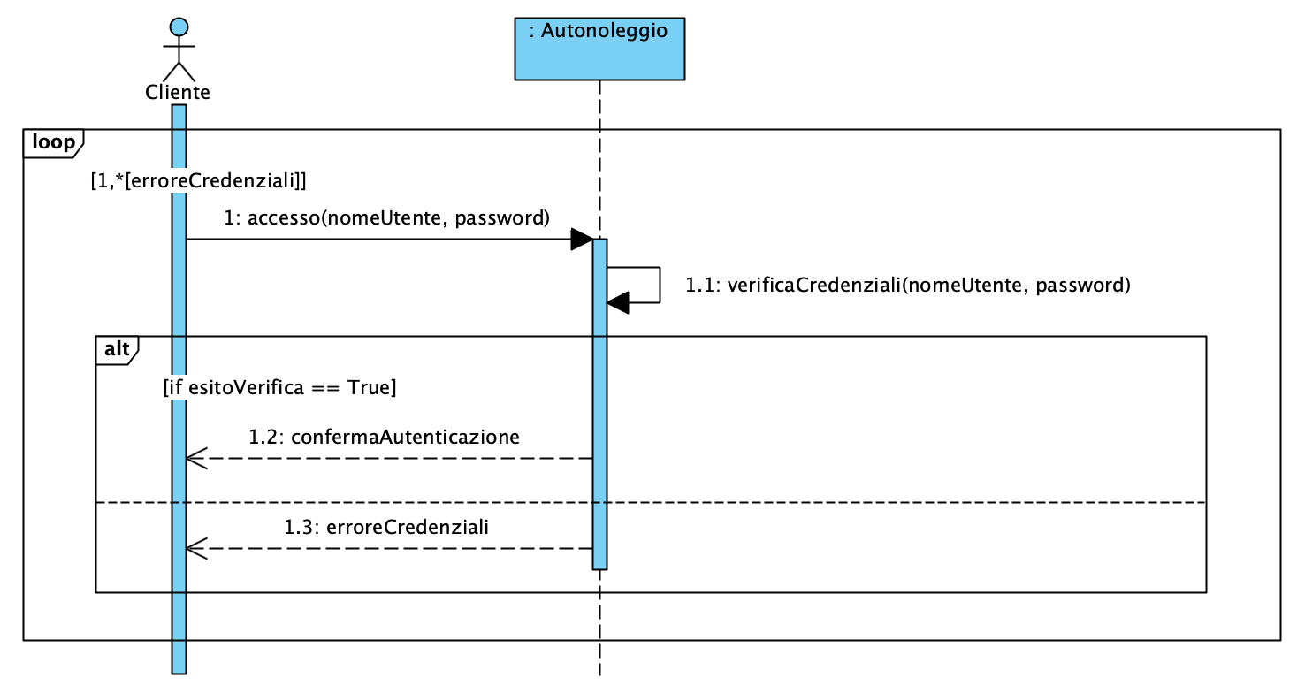

AggiungiAuto
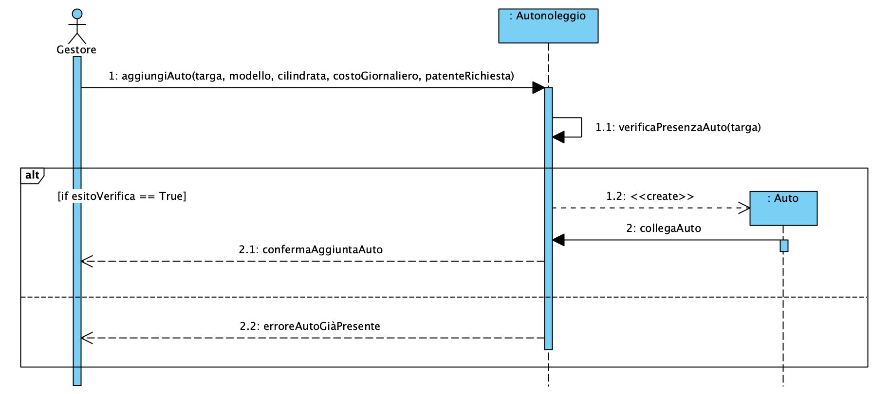

Per le stesse ragioni, è stato necessario inserire all’interno della classe Autonoleggio il metodo privato verificaPresenzaAuto(targa), col fine ultimo di individuare se l’auto che il gestore intende aggiungere è già presente all’interno del parco auto.

……..

Diagramma delle classi raffinato

Le aggiunte e le modifiche fatte nel corso della costruzione dei Sequence Diagrams hanno determinato lo sviluppo di un Diagramma delle Classi raffinato che riporta maggiori dettagli sugli attributi e le principali operazioni delle classi:

Riportare CD raffinato

Piano di test funzionale
Progettare i casi di test funzionale con la tecnica del Category Partition Testing. Descrivere il procedimento di calcolo.

Si intende progettare i casi di test funzionale con la tecnica del Category Partition Testing.

Registrazione Utente

REGISTRAZIONE
NOME | COGNOME | PATENTE | TIPOPATENTE | CREDITO
- Stringa di caratteri di lunghezza <= 40  - Stringa di caratteri di lunghezza > 40 [ERROR]  - Stringa che contiene simboli che non sono caratteri [ERROR] | - Stringa di caratteri di lunghezza <= 40  - Stringa di caratteri di lunghezza > 40 [ERROR]  - Stringa che contiene simboli che non sono caratteri [ERROR] | - Stringa di caratteri alfanumerici di lunghezza = 10  - Stringa di caratteri alfanumerici di lunghezza > 10 [ERROR]  - Stringa di caratteri alfanumerici di lunghezza < 10 [ERROR]  - Stringa contenente caratteri speciali [ERROR] | - Stringa di caratteri alfanumerici di lunghezza <= 3  - Stringa di caratteri alfanumerici di lunghezza > 3 [ERROR]  - Stringa contenente caratteri speciali [ERROR] | - Numero decimale >= 0  - Numero decimale < 0 [ERROR]  - Numero che contiene simboli che non sono numeri [ERROR]

Il numero di test da effettuarsi senza particolari vincoli è: $3*3*4*3*3=324$.
Con i vincoli [ERROR], invece, il numero di test da eseguire per testare singolarmente i vincoli è 11 (2 per Nome, 2 per Cognome, 3 per Patente, 2 per TipoPatente, 2 per Credito).
Il numero di test risultante è: (1*1*1*1*1) + 11 = 12.

TEST SUITE
Test Case ID | Descrizione | Classi di equivalenza coperte | Pre-condizioni | Input | Output attesi | Post-condizioni attese
1 | Tutti input validi | Nome valido  Cognome valido  Patente valida  TipoPatente valido  Credito valido |  | {Nome: “Mario”, Cognome: “Rossi”, Patente: “NAH68I903B”, TipoPatente: “B1”, Credito “230.50”} | Cliente registrato | Si ricevono le credenziali di accesso per email
2 | Nome stringa > 40 caratteri | Nome stringa > 40 caratteri [ERROR],  Cognome, Patente, TipoPatente, Credito validi |  | {Nome: “Marioooooooooooooooooooooooooooooooooooooooooooooooooooooooooooooooooooooooooooooo”, Cognome: “Rossi”, Patente: “NAH68I903B”, TipoPatente: “B1”, Credito “230.50”} | Nome troppo lungo!
3 | Nome stringa con simboli | Nome stringa con simboli [ERROR], Cognome, Patente, TipoPatente, Credito validi |  | {Nome: “Ma-r.o”, Cognome: “Rossi”, Patente: “NAH68I903B”, TipoPatente: “B1”, Credito “230.50”} | Formato Nome errato!
4 | Cognome stringa > 40 caratteri | Nome valido,  Cognome stringa > 40 caratteri [ERROR], Patente, TipoPatente, Credito validi |  | {Nome: “Mario”, Cognome: “Rossiiiiiiiiiiiiiiiiiiiiiiiiiiiiiiiiiiiiiiiiiiiiiiiiiiiiiiiiiiiiiiiiiiiiiiiiiiiiiiiiiiiiiiiiiiiiiiiiiiiiiiiiiiiiiiiiiiiiiiiiiiiiiiii”, Patente: “NAH68I903B”, TipoPatente: “B1”, Credito “230.50”} | Cognome troppo lungo!
5 | Cognome stringa con simboli | Nome valido,  Cognome stringa con simboli [ERROR], Patente, TipoPatente, Credito validi |  | {Nome: “Mario”, Cognome: “R!si-”, Patente: “NAH68I903B”, TipoPatente: “B1”, Credito “230.50”} | Formato Cognome errato!
6 | Patente stringa > 10 caratteri | Nome, Cognome validi, Patente stringa > 10 caratteri [ERROR], TipoPatente, Credito validi |  | {Nome: “Mario”, Cognome: “Rossi”, Patente: “NA80830D023930DL23”, TipoPatente: “B1”, Credito “230.50”} | Patente troppo lunga!
7 | Patente stringa < 10 caratteri | Nome, Cognome validi, Patente stringa < 10 caratteri [ERROR], TipoPatente, Credito validi |  | {Nome: “Mario”, Cognome: “Rossi”, Patente: “NA80LP”, TipoPatente: “B1”, Credito “230.50”} | Patente troppo breve!
8 | Patente stringa con caratteri speciali | Nome, Cognome validi, Patente stringa con caratteri speciali [ERROR], TipoPatente, Credito validi |  | {Nome: “Mario”, Cognome: “Rossi”, Patente: “NA.68@9!3-”, TipoPatente: “B1”, Credito “230.50”} | Formato Patente errato!

Progettazione

Diagramma delle classi
Riportare il diagramma delle classi di progettazione che rispetti il modello architetturale del BCED (senza violarne le regole di dipendenza fra i livelli). Il class diagram dovrà includere le classi Entity (corrispondenti a quelle di dominio), nonché le Classi Boundary, Controller, e Dati (ossia le classi DAO o Wrapper per l’accesso al Database)
Il diagramma dovrà essere organizzato utilizzando i package per raggruppare le classi dello stesso layer.

In questo diagramma saranno inoltre documentate le scelte di progetto fatte, come ad esempio:
- Reificare eventuali classi associative del diagramma delle classi di analisi.
- Specificare argomenti e tipo di ritorno delle operazioni (per quelle più significative, coinvolte nei casi d’uso sviluppati fino alla implementazione).
- Decidere i versi di navigabilità delle associazioni

Traduzione classi ed associazioni

Spiegare le scelte effettuate

Pattern BCED

Package Boundary
Il package Boundary contiene tutti gli oggetti responsabili dell’interfaccia utente e della logica di presentazione; a questo livello tutte le classi corrispondono a delle interfacce e i relativi attributi non sono altro che gli elementi che le compongono, visualizzati a video.

Riportare il Package Boundary

Package Controller
Questo package contiene gli oggetti che percepiscono gli eventi generati dalle interazioni con l’interfaccia utente e ne demandano la gestione all’unico componente del sistema software responsabile della gestione della Business Logic, il package Entity.

Riportare il Package Controller

Package Entity
Il Package Entity contiene tutti gli oggetti che rappresentano la semantica delle entità del dominio applicativo e corrispondono alle strutture dati presenti all’interno del database di persistenza.
Riportare il Package Entity

Package Database

Riportare le scelte progettuali adottate per il database di persistenza
(ossia il Modello E-R costruito ad esempio con l’editor di MySQL Workbench).
SI veda ad esempio lo schema E-R allegato:

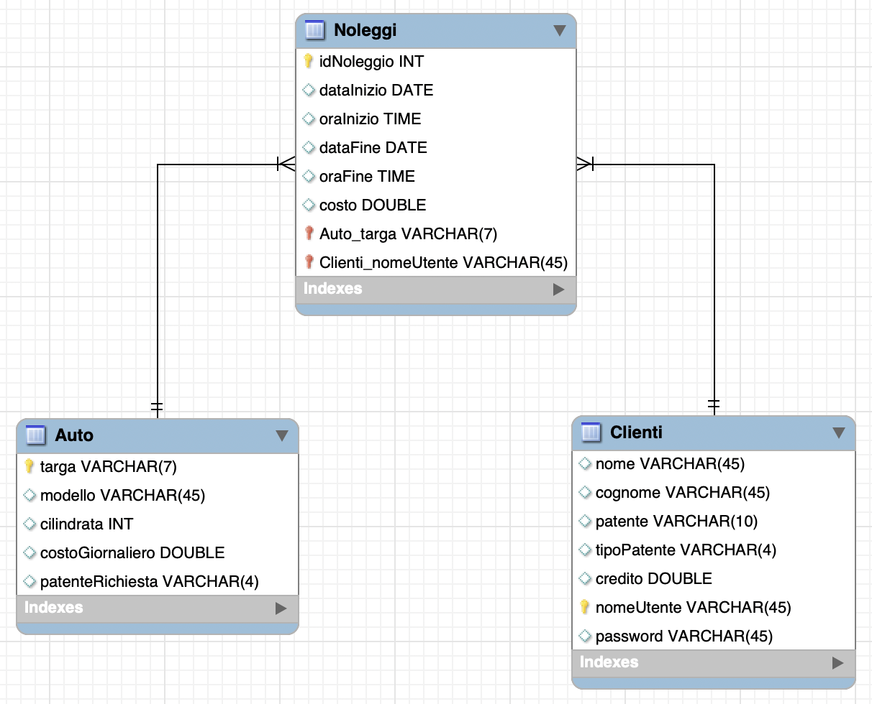

Il Package Database contiene tutte le classi responsabili dell’estrazione dei dati dal DB, esponendo una vera e propria interfaccia che di fatto rende indipendenti le classi della Business Logic (Entity) dalla tecnologia di persistenza utilizzata.
In particolare, tra le strategie di risoluzione del problema dell’impedance mismatch, che nasce dalla mancata corrispondenza tra il modello Object Oriented e quello relazionale, si è deciso di adottare quella delle classi DAO (Data Access Objects), che consiste nell’utilizzo di appositi oggetti per l’accesso ai dati.

Ognuna di queste classi conterrà i metodi CRUD per l’interrogazione e la manipolazione della corrispondente classe di dominio (query), implementati in funzione di un’ulteriore classe, DBManager, che costituisce di fatto l’unico punto di accesso vero e proprio al DB, sfruttando i metodi che questa mette a disposizione.

Riportare il Package Database

Diagrammi di sequenza

Si riportino di seguito i diagrammi di sequenza di progetto per il/i casi d’uso sviluppati fino alla codifica in Java.

Registrazione

I sequence progettati sono stati fondamentali per la corretta implementazione dell’applicazione software ed ha fatto nascere la necessità di definire ulteriori classi, metodi e funzioni, che hanno arricchito passo dopo passo il Diagramma delle Classi di Progettazione, fino ad ottenere la seguente versione finale:

Riportare il Diagramma delle Classi di Progettazione di Dettaglio

Implementazione
Non includere il codice sorgente, ma descrivere l’implementazione in Java, descrivendo gli artefatti di codifica:
- Elencare:
  - package, classi, tipi di eccezione definiti
- Elencare gli artefatti necessari per l’installazione ed esecuzione del programma, senza ovviamente l’ambiente di sviluppo come Eclipse (DB h2, eventuali librerie e versioni di Java che l’utilizzatore deve avere installati, file .class, .jar, …)
- Produrre un eventuale diagramma di deployment
- Eventualmente inserire la documentazione del codice prodotta con Javadoc (relativamente alle funzionalità implementate)

Package Database

TBD

Package Entity
TBD

Package Controller
TBD

Package Boundary
TBD

Package DTO
L’introduzione di tale package, estraneo al pattern BCED, nasce dall’esigenza di mostrare sulla GUI collezioni di elementi.
Da questo punto di vista, il problema principale è proprio quello che, qualora una determinata chiamata a funzione restituisse alla GUI un elenco di entity, questa, per poterlo visualizzare correttamente a video, dovrebbe conoscere di fatto la struttura interna di tale classe Entity, ma ciò porterebbe con sé un accoppiamento troppo elevato e quindi una chiara violazione dei vincoli del pattern a livelli adottato.
Si introduce allora il concetto di Data Transfer Object (DTO), un oggetto in grado di trasportare dati tra processi (nel caso in oggetto tra livelli). Le classi DTO hanno tipicamente una struttura che rispecchia quella dell’entity di cui vanno a supporto, in particolare gli attributi coincidono con quelli dell’entity che si intendono visualizzare a schermo.

Diagramma di Deployment
I diagrammi di deployment sono utilizzati per mostrare l’architettura fisica del sistema software realizzato; sono particolarmente utili per valutare, durante lo sviluppo, come un’applicazione si distribuisce tra le varie macchine.
- .

Testing

Test Strutturale
Costruire il Control Flow Graph per uno o due dei metodi delle classi implementate (si scelgano metodi non proprio banali), e:
- si mostri il calcolo del numero ciclomatico;
- si indichino i percorsi linearmente indipendenti;
- si progettino i casi di test per coprire i percorsi individuati.
Prima o a fianco del CFG riportare il codice Java del metodo.

Complessità ciclomatica
Si intende costruire il Control Flow Graph per due dei metodi delle classi implementate e mostrare il calcolo del numero ciclomatico e i percorsi linearmente indipendenti.

inserisciAutoModifiche – GestioneParcoAuto

public String inserisciAutoModifiche(String targa, String modello, String cilindrata, String costoGiornaliero, String patenteRichiesta) {
EntityElencoAuto elenco = new EntityElencoAuto(); (1)
ArrayList<AutoDTO> elencoAuto = elenco.getListaAuto(); (2)
boolean controlloTarga = false; (3)
for(int i=0; i<elencoAuto.size(); i++) { (4)
if(targa.compareTo(elencoAuto.get(i).getTarga())==0) { (5)
controlloTarga = true; (6)
}
}
if(!controlloTarga) { (7)
return "Errore, l'auto selezionata è inesistente!"; (8)
}
ArrayList<AutoDTO> elencoAutoDeposito = visualizzaElencoAuto(); (9)
controlloTarga = false; (10)
for(int i=0; i<elencoAutoDeposito.size(); i++) { (11)
if(targa.compareTo(elencoAutoDeposito.get(i).getTarga())==0) { (12)
controlloTarga = true; (13)
}
}
if(!controlloTarga) { (14)
return "Errore, l'auto selezionata non rientra tra quelle in deposito!"; (15)
}
EntityAuto autoDaModificare = new EntityAuto (targa); (16)
return autoDaModificare.modificaAuto(modello, cilindrata, costoGiornaliero, patenteRichiesta); (17)
}

NUMERO CICLOMATICO:
- numero di regioni chiuse del grafo + 1 = 7
- numero di nodi predicati (4,5,7,11,12,14) +1 = 7
- # archi – # nodi + 2 = (22 - 17) + 2 = 7

CAMMINI:
- 1-2-3-4-7-8
- 1-2-3-4-5-4-7-8
- 1-2-3-4-5-6-4-7-8
- 1-2-3-4-7-9-10-11-14-15
- 1-2-3-4-7-9-10-11-12-11-14-15
- 1-2-3-4-7-9-10-11-12-13-11-14-15
- 1-2-3-4-7-9-10-11-14-16-17

CASI di TEST

…..
TC ID | Cammino Coperto | Descrizione | Condizioni Logiche | Input | Precondizioni | Output atteso | Output effettivo | Esito (PASS/ FAIL)
TC_1 | 1-2-3-4-7-8 | Percorso in cui l'auto da modificare non esiste nel sistema | La condizione al punto 7 del CFG è true | targa= CC123EE, modello=PANDA, cilindrata=800, costoGiornaliero=30, patenteRichiesta=B | La targa CC123EE non è memorizzata nel sistema | Errore, l'auto selezionata è inesistente! | .... | PASS/ FAIL
2 | 1-2-3-4-7-9-10-11-14-15 | Percorso in cui l'auto da modificare esiste nel sistema, ma non esiste nel deposito | La condizione al punto 7 del CFG è false, La condizione al punto 14 del CFG è true | targa= CC123EE, modello=PANDA, cilindrata=800, costoGiornaliero=30, patenteRichiesta=B | La targa CC123EE è memorizzata nel sistema, ma non è presente in deposito | Errore, l'auto selezionata non rientra tra quelle in deposito! | ... | PASS/ FAIL
..

JUnit – Test di Unità

Riportare a scopo esemplificativo alcuni casi di utilizzo di JUnit per testare alcune classi del progetto, il framework di testing di unità automatizzato per il linguaggio di programmazione Java.

Test funzionale
Segue una descrizione in forma tabellare dei risultati dell’esecuzione dei test funzionali precedentemente pianificati.

REGISTRAZIONE
TEST SUITE
Test Case ID | Descrizione | Classi di equivalenza coperte |  | Pre-condizioni | Input | Output attesi | Post-condizioni attese | Output ottenuti | Post-condizioni ottenute | Esito (FAIL, PASS)
1 | Tutti input validi | Nome valido  Cognome valido  Patente valida  TipoPatente valido  Credito valido |  |  | {Nome: “Mario”, Cognome: “Rossi”, Patente: “NAH68I903B”, TipoPatente: “B1”, Credito “230.50”} | Cliente registrato | Si ricevono le credenziali di accesso per email | Registrazione avvenuta con successo, controlla la mail per visualizzare le credenziali di accesso | Il Cliente si è registrato e ha ottenuto l’accesso alla piattaforma | PASS
2 | Nome stringa > 40 caratteri | Nome stringa > 40 caratteri [ERROR],  Cognome, Patente, TipoPatente, Credito validi |  |  | {Nome: “Marioooooooooooooooooooooooooooooooooooooooooooooooooooooooooooooooooooooooooooooo”, Cognome: “Rossi”, Patente: “NAH68I903B”, TipoPatente: “B1”, Credito “230.50”} | Nome troppo lungo! |  | Errore, il nome inserito è troppo lungo! |  | PASS
3 | Nome stringa con simboli | Nome stringa con simboli [ERROR], Cognome, Patente, TipoPatente, Credito validi |  |  | {Nome: “Ma-r.o”, Cognome: “Rossi”, Patente: “NAH68I903B”, TipoPatente: “B1”, Credito “230.50”} | Formato Nome errato! |  | Errore, il formato del nome inserito non è valido! |  | PASS
 | ……
12 | Credito numero con simboli | Nome, Cognome, Patente, TipoPatente validi, Credito numero con simboli [ERROR] |  |  | {Nome: “Mario”, Cognome: “Rossi”, Patente: “NAH68I903B”, TipoPatente: “B1”, Credito “7@.1!”} | Formato Credito errato! |  | Errore, il formato del credito inserito non è valido! |  | PASS

